**فرشاد جوادزاده**

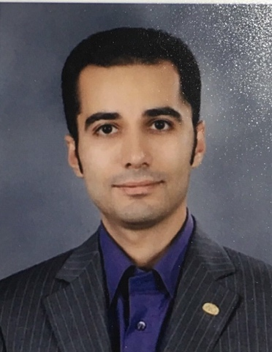

متخصص بیماری های دهان، فک و صورت، استادیار دانشکده دندانپزشکی تبریز

**مدارک تحصیلی:**

دیپلم: دیپلم علوم تجربی از دبیرستان شهید مدنی تبریز در سال ۱۳۸۴

دکتری: دکتری دندانپزشکی از دانشکده دندانپزشکی دانشگاه علوم پزشکی تبریز در سال ۱۳۹۴

دکتری تخصصی: دکتری تخصصی بیماری های دهان، فک و صورت از دانشگاه علوم پزشکی تبریز در سال ۱۴۰۱

**شرکت در برنامه های آموزش مداوم به عنوان سخنران:**

۱) آموزش سلامت دهان و دندان و دندانپزشکی پیشگیری در بیماران فیبروزسیستیک در کارگاه آموزشی والدین و بیماران مبتلا به فیبروز سیستیک در دی ماه ۱۳۹۸

۲) کاربرد لیزر در دندانپزشکی در خرداد ۱۴۰۲

۳) وبینار ضایعات شایع دهان در مرداد ۱۴۰۳

**طرح/پایان نامه ها به عنوان همکار:**

1. **Evaluation of the reasons for the extraction among patients referred to the oral & maxillofacial department of dentistry faculty of Tabriz University of Medical sciences in 2015**
2. **پیامدهای کوتاه مدت درمان هلیکوباکتر پیلوری در بیماران لیکن پلان دهانی – یک مطالعه آینده نگر**
3. **بررسی ایندکس های سلامت دندان وPH بزاق در بیماران مبتلا به سیستیک فیبروزیس و مقایسه آن با گروه کنترل بر اساس سیستم ثبت بیماری سیستیک فیبروزیس**
4. [**تاثیر لیزر Nd:YAG بر استحکام باند ریز کششی کامپوزیت رزین به عاج در شرایط استفاده از سیستمهای ادهزیو یونیورسال مختلف**](https://pazhoohan.tbzmed.ac.ir/general/cartable.action)

**شرکت در کارگاه ها:**

1. **کارگاه RCT_GCP در نیمسال اول 1399**
2. **کارگاه پژوهشی کلیات اخلاق در انتشار پژوهش در نیمسال اول سال 1399 به مدت 4 ساعت**
3. **کارگاه پژوهشی مرور نظام مند و متاآنالیز در نیمسال دوم سال 1398 به مدت 12 ساعت**

**پوستر:**

1. **Guideline to dental care for Cystic Fibrosis در کنگره بین المللی تازه های بیماری سیستیک فیبروزیس در مرداد ۱۳۹۷**
2. **Comparison of lgG Serum Levels in Oral Lichenoid Lesions Before and After Treatment with Corticosteroids در کنگره بین المللی بیومارکرها در اسفند ۱۴۰۱**

**مقالات ثبت شده:**

|  |  |  |
| --- | --- | --- |
|  | 1. [**715 Dental Erosion and Gastroesophageal Reflux Disease (GERD) in Children**](javascript:void(0)) 2. [Comparison of CEA and IgG serum levels in oral lichenoid lesions before and after treatment with topical corticosteroids](https://scholar.google.com/citations?view_op=view_citation&hl=en&user=GemyTIYAAAAJ&citation_for_view=GemyTIYAAAAJ:eQOLeE2rZwMC) 3. [Diagnostic value of fecal calprotectin in children with gastritis, duodenitis and helicobacter pylori](https://scholar.google.com/citations?view_op=view_citation&hl=en&user=GemyTIYAAAAJ&citation_for_view=GemyTIYAAAAJ:W7OEmFMy1HYC) |  |
|  | 1. [**Evaluation of the reasons for the extraction among patients referred to the oral & maxillofacial department of dentistry faculty of Tabriz University of Medical sciences in 2015**](javascript:void(0)) 2. [Management of iatrogenic chloroform mucosal burn in the palate: a case report](https://scholar.google.com/citations?view_op=view_citation&hl=en&user=GemyTIYAAAAJ&citation_for_view=GemyTIYAAAAJ:Y0pCki6q_DkC) 3. [Eagle’s Syndrome: A Case Report of a 39-Year-Old Male](https://scholar.google.com/citations?view_op=view_citation&hl=en&user=GemyTIYAAAAJ&citation_for_view=GemyTIYAAAAJ:zYLM7Y9cAGgC) 4. [Comparing the mesiodistal crown size of permanent teeth in male and female orthodontics patients](https://scholar.google.com/citations?view_op=view_citation&hl=en&user=GemyTIYAAAAJ&citation_for_view=GemyTIYAAAAJ:IjCSPb-OGe4C) 5. [**373 Characteristics and Complications in Oral Caustic Ingestion in Children**](javascript:void(0)) 6. [**NEONATAL CHOLESTASIS**](javascript:void(0)) 7. [**STUDY ON RELATIONSHIP BETWEEN HELICOBACTER PYLORI AND INFANTILE HYPERTROPHIC PYLORIC STENOSIS**](javascript:void(0)) 8. [**P069 INFLAMMATORY BOWEL DISEASE AND GLYCOGEN STORAGE DISEASE**](javascript:void(0)) 9. عوامل موثر در ارزشیابی آموزش بالینی از دیدگاه رزیدنت های علوم پزشکی تبریز در سال 1388- ماندانا رفیعی، علیرضا جوادزاده،فرشاد جوادزاده - مجله افق توسعه آموزش پزشکی دوره4،شماره 2 صفحه:302 |  | **2016** |
|  |  |
|  |  |  | **2012** |
|  |  |
|  |